习近平：思政课是落实立德树人根本任务的关键课程
今天，我们在这里召开学校思想政治理论课教师座谈会。参加会议的主要是大中小学思政课一线教师。首先，我向在座各位老师，向全国大中小学思政课教师，致以诚挚的问候!
古人说：“敬教劝学，建国之大本；兴贤育才，为政之先务。”教育是民族振兴、社会进步的重要基石，是功在当代、利在千秋的德政工程，对提高人民综合素质、促进人的全面发展、增强中华民族创新创造活力、实现中华民族伟大复兴具有决定性意义。
青少年是祖国的未来、民族的希望。现在，我国各级各类学历教育在校生达到2.7亿，全国各类高等教育在学总规模达到3779万人。青少年阶段是人生的“拔节孕穗期”，这一时期心智逐渐健全，思维进入最活跃状态，最需要精心引导和栽培。“蒙以养正，圣功也。”就是说青少年教育最重要的是教给他们正确的思想，引导他们走正路。思政课是落实立德树人根本任务的关键课程，思政课作用不可替代，思政课教师队伍责任重大。
下面，我就几个问题讲点意见，同大家交流。
第一个问题：办好思想政治理论课意义重大
我们党历来高度重视思政课建设。在革命、建设、改革各个历史时期，我们党对思政课建设都作出过重要部署。新民主主义革命时期，我们党在红军大学、苏维埃大学、抗日军政大学、陕北公学等高校开设“党的建设”、“中国革命运动史”、“马列主义”、“辩证唯物主义”、“科学社会主义”等课程，在列宁小学开设“社会工作”课程，在解放区的小学、陕甘宁边区的中学开设“政治常识”课程。新中国成立后，我们党就把“中国革命常识”、“共同纲领”列入中学教学计划，在高校开设“中国革命史”、“马列主义基础”、“政治经济学”、“辩证唯物论与历史唯物论”等课程，强调中高等学校政治理论课的任务是用马克思列宁主义、毛泽东思想武装青年，培养坚强的革命接班人。我上中学时，学的政治课本叫《做革命的接班人》，书上讲的“热爱生产劳动，艰苦奋斗，用自己的双手建设富强的社会主义祖国”，“立雄心壮志，做革命的接班人”等，影响了我们这一代人的理想信念和人生选择。改革开放以来，党中央先后出台10多个关于学校思想政治工作的文件，对思政课建设提出明确要求，不断推动思政课改革。
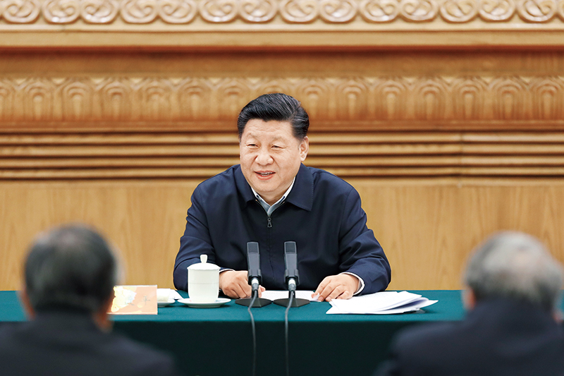
2019年3月18日，中共中央总书记、国家主席、中央军委主席习近平在北京主持召开学校思想政治理论课教师座谈会并发表重要讲话。 新华社发 盛佳鹏/摄
办好思政课，是我非常关心的一件事。党的十八大以来，党中央先后召开全国高校思想政治工作会议、全国教育大会，我就思政课建设多次讲过意见。我对教育工作在这方面强调得最多，教育工作别的方面我也强调，但思政课建设我必须更多强调。针对义务教育阶段中道德与法治、语文、历史三科教材建设，我提出要从维护国家意识形态安全、培养社会主义建设者和接班人的高度来抓好。我们培养人的目标是什么要搞清楚，现在非常明确坚定地提出要培养社会主义建设者和接班人。2014年，我在上海考察期间说过，培育和践行社会主义核心价值观要在落细落小落实上下功夫，特别是要抓好青少年等重点人群；在北京市海淀区民族小学考察时提出，学校要把德育放在更加重要的位置，努力做到每一堂课不仅传播知识、而且传授美德，让社会主义核心价值观的种子在学生们心中生根发芽。2016年，我在北京市八一学校考察时强调，基础教育是立德树人的事业，要旗帜鲜明加强思想政治教育、品德教育，加强社会主义核心价值观教育，引导学生自尊自信自立自强。在全国高校思想政治工作会议上，我强调思想政治理论课要坚持在改进中加强、在创新中提高，及时更新教学内容、丰富教学手段，不断改善课堂教学状况，防止形式化、表面化，等等。2018年五四前夕，我在北京大学专门考察了马克思主义学院。今年年初，我去南开大学时也强调了思政课建设。
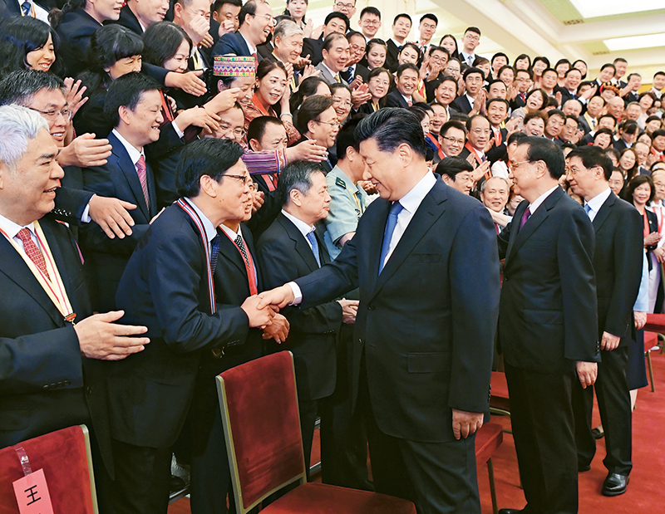
2019年9月10日，党和国家领导人习近平、李克强、王沪宁等在北京人民大会堂会见庆祝2019年教师节暨全国教育系统先进集体和先进个人表彰大会受表彰代表。 新华社记者 申宏/摄
当前形势下，办好思政课，要放在世界百年未有之大变局、党和国家事业发展全局中来看待，要从坚持和发展中国特色社会主义、建设社会主义现代化强国、实现中华民族伟大复兴的高度来对待。我们正在为实现“两个一百年”奋斗目标而努力。未来30年，我们培养的人要能够完成“两个一百年”的伟业。这就是教育的历史责任。我们党立志于中华民族千秋伟业，必须培养一代又一代拥护中国共产党领导和我国社会主义制度、立志为中国特色社会主义事业奋斗终身的有用人才。这就要求我们把下一代教育好、培养好，从学校抓起、从娃娃抓起。在大中小学循序渐进、螺旋上升地开设思政课非常必要，是培养一代又一代社会主义建设者和接班人的重要保障。人的成长、成熟、成才不是一蹴而就的，而是一个渐进的过程，就跟人的生理发育一样，所以要把这几个阶段都铺陈好。
“为学须先立志。志既立，则学问可次第着力。立志不定，终不济事。”要成为社会主义建设者和接班人，必须树立正确的世界观、人生观、价值观，把实现个人价值同党和国家前途命运紧紧联系在一起。随着我国日益扩大开放、日益走近世界舞台中央，我国同世界的联系更趋紧密、相互影响更趋深刻，意识形态领域面临的形势和斗争也更加复杂。学校是意识形态工作的前沿阵地，可不是一个象牙之塔，也不是一个桃花源。办好思政课，就是要开展马克思主义理论教育，用新时代中国特色社会主义思想铸魂育人，引导学生增强中国特色社会主义道路自信、理论自信、制度自信、文化自信，厚植爱国主义情怀，把爱国情、强国志、报国行自觉融入坚持和发展中国特色社会主义、建设社会主义现代化强国、实现中华民族伟大复兴的奋斗之中。
这些年来，思政课建设成效是显著的，教学方法不断创新，教师乐教善教、潜心育人，教师队伍规模和素质稳步提升，大中小学思政课一体化建设初显成效。同时，我们也要看到，思政课建设中的一些问题亟待解决。有的地方和学校对思政课重要性认识还不够到位；课堂教学效果还需要提升，教学研究力度需要加大、思路需要拓展；教材内容还不够鲜活，针对性、可读性、实效性有待增强；教师选配和培养工作还存在短板，队伍结构还要优化，整体素质还要提升；体制机制还有待完善，评价和支持体系有待健全，大中小学思政课一体化建设需要深化；民办学校、中外合作办学思政课建设还相对薄弱；各类课程同思政课建设的协同效应还有待增强，教师的教书育人意识和能力还有待提高，学校、家庭、社会协同推动思政课建设的合力没有完全形成，全党全社会关心支持思政课建设的氛围不够浓厚。
办好思政课，有不少问题需要解决，但最重要的是解决好信心问题。“欲人勿疑，必先自信。”思政课教师本身都不信，还怎么教学生？我们应该有信心办好思政课。党中央对教育工作高度重视，对思想政治工作、意识形态工作高度重视，始终坚持马克思主义指导地位，大力推进中国特色社会主义学科体系建设，为思政课建设提供了根本保证。我们对共产党执政规律、社会主义建设规律、人类社会发展规律的认识和把握不断深入，开辟了中国特色社会主义理论和实践发展新境界，中国特色社会主义取得举世瞩目的成就，为思政课建设提供了有力支撑。中国特色社会主义理论是一个体系，新时代中国特色社会主义思想就是在当前这个发展阶段中国共产党历史性提出来的。还有中华民族几千年来形成了博大精深的优秀传统文化，我们党带领人民在革命、建设、改革过程中锻造的革命文化和社会主义先进文化，为思政课建设提供了深厚力量。我们通过守正创新形成了中国特色社会主义理论体系，守正就不能偏离马克思主义、社会主义，但不是刻舟求剑，还要往前发展、与时俱进，否则就是僵化的、陈旧的、过时的。思政课建设长期以来形成的一系列规律性认识和成功经验，为思政课建设守正创新提供了重要基础。有了这些基础和条件，有了我们这支可信、可敬、可靠，乐为、敢为、有为的思政课教师队伍，我们完全有信心有能力把思政课办得越来越好。
办好思政课，最根本的是要全面贯彻党的教育方针，解决好培养什么人、怎样培养人、为谁培养人这个根本问题。新时代贯彻党的教育方针，要坚持马克思主义指导地位，贯彻新时代中国特色社会主义思想，坚持社会主义办学方向，落实立德树人的根本任务，坚持教育为人民服务、为中国共产党治国理政服务、为巩固和发展中国特色社会主义制度服务、为改革开放和社会主义现代化建设服务，扎根中国大地办教育，同生产劳动和社会实践相结合，加快推进教育现代化、建设教育强国、办好人民满意的教育，努力培养担当民族复兴大任的时代新人，培养德智体美劳全面发展的社会主义建设者和接班人。
第二个问题：办好思想政治理论课关键在教师，关键在发挥教师的积极性、主动性、创造性
讲好思政课不容易，因为这个课要求高。在浙江工作时，我给大学生讲过思政课，当时我要求浙江省委班子成员都到大学去讲课，而且都联系一所大学，我就联系浙大。我在福建工作时也去讲过。思政课教学涉及马克思主义哲学、政治经济学、科学社会主义，涉及经济、政治、文化、社会、生态文明和党的建设，涉及改革发展稳定、内政外交国防、治党治国治军，涉及党史、国史、改革开放史、社会主义发展史，涉及世界史、国际共运史，涉及世情、国情、党情、民情，等等。这样的特殊性对教师综合素质要求很高。国内外形势、党和国家工作任务发展变化较快，思政课教学内容要跟上时代，只有不断备课、常讲常新才能取得较好教学效果。思政课上学生会提一些尖锐敏感的问题，往往涉及深层次理论和实践问题，把这些问题讲清楚讲透彻并不容易。我们这个国家是一个不断成长的国家，社会主义制度是在不断探索中完善的，现在确立了中国特色社会主义。同时，新中国成立70年、我们党成立90多年来，是在不断摸索中前进的，历经坎坷，也走了些弯路，也出现了像“十年浩劫”这样的情况。对这个问题的认识要把握住，像《国际歌》中唱的那样，我们党也不是神仙皇帝，在摸索中前进肯定会有失误，不要因为有这些失误就丧失对党的信念，动摇对我们所秉持的理想信念的坚定性。
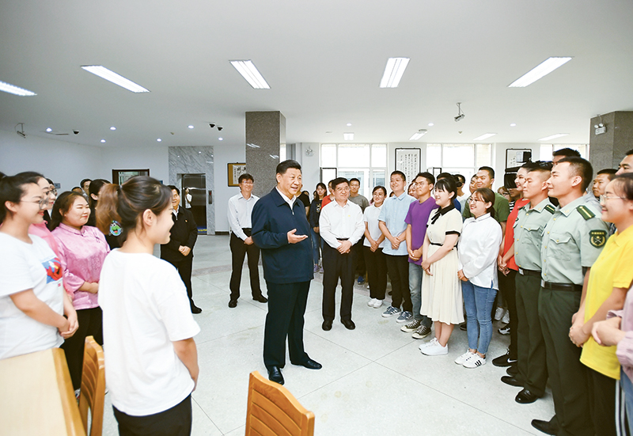
2019年7月15日至16日，中共中央总书记、国家主席、中央军委主席习近平在内蒙古考察并指导开展“不忘初心、牢记使命”主题教育。这是16日上午，习近平在内蒙古大学图书馆同学生们亲切交谈，勉励他们志存高远、脚踏实地、发奋图强。 新华社记者 谢环驰/摄
“经师易求，人师难得。”教师承载着传播知识、传播思想、传播真理，塑造灵魂、塑造生命、塑造新人的时代重任。思政课教师，要给学生心灵埋下真善美的种子，引导学生扣好人生第一粒扣子。我在全国高校思想政治工作会议上说过，“讲思想政治理论课，要让信仰坚定、学识渊博、理论功底深厚的教师来讲，让学生真心喜爱、终身受益”。今天，我想进一步谈谈思政课教师素养的问题。
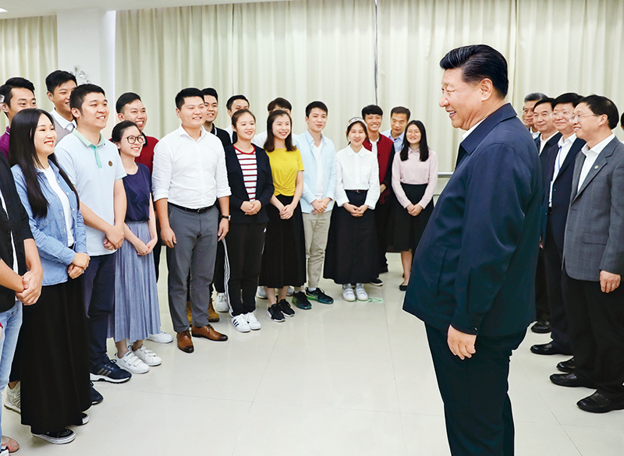
2018年10月22日至25日，中共中央总书记、国家主席、中央军委主席习近平在广东考察。这是10月24日下午，习近平在广州考察暨南大学时同部分港澳台同胞和海外侨胞学生交流。 新华社记者 鞠鹏/摄
第一，政治要强。思政课要解决学生理想信念问题。要让有信仰的人讲信仰。对马克思主义的信仰，对社会主义和共产主义的信念，只有首先在思政课教师心中扎下根，才能在学生心中开花结果。思政课教师只有自己信仰坚定，对所讲内容高度认同，做学习和实践马克思主义的典范，才能讲得有底气，讲深讲透，才能有效引导学生真学、真懂、真信、真用。要善于从政治上看问题，自觉用新时代中国特色社会主义思想武装头脑，在大是大非面前保持政治清醒。教师是释疑解惑的，自己都疑惑重重，讲出来的东西不会是充分坚定、富有感染力的。
第二，情怀要深。思政课要引导学生立德成人、立志成才。只有打动学生，才能引导学生。教师在课堂上展现的情怀最能打动人，甚至会影响学生一生。真信才有真情，真情才能感染人。我为什么对焦裕禄那么一往情深，就是因为我在上初中一年级时，当时宣传焦裕禄的事迹，我的政治课老师在讲述焦裕禄的事迹时数度哽咽，一度讲不下去了，捂着眼睛抽泣，特别是讲到焦裕禄肝癌最严重时把藤椅给顶破了，我听了很受震撼。思政课教师要有家国情怀，心里装着国家和民族，在党和人民的伟大实践中关注时代、关注社会，汲取养分、丰富思想。要有传道情怀，对马克思主义理论教育事业投入真情实感，对思政课教育教学有执着追求。要有仁爱情怀，把对家国的爱、对教育的爱、对学生的爱融为一体，心中始终装着学生，让思政课成为一门有温度的课。
第三，思维要新。思政课要教会学生科学的思维。思政课教师给予学生的不应该只是一些抽象的概念，而应该是观察认识当代世界、当代中国的立场、观点、方法。思政课教学是一项非常有创造性的工作，要学会辩证唯物主义和历史唯物主义，善于运用创新思维、辩证思维，善于运用矛盾分析方法抓住关键、找准重点、阐明规律，创新课堂教学，给学生深刻的学习体验。在教学中可以讨论问题，更要讲清楚成绩；可以批评不良社会现象，更要引导学生正面思考；可以讲社会主义建设的复杂性和艰巨性，更要引导学生对社会主义前景充满信心。无论怎么讲，最终都要落到引导学生树立正确的理想信念、学会正确的思维方法上来。
第四，视野要广。思政课教师要有知识视野，除了具有马克思主义理论功底之外，还要广泛涉猎其他哲学社会科学以及自然科学的知识。要有宽广的国际视野。学生经常会把国外的事情同国内的情况联系起来，这个过程就会产生一些疑惑。学生的疑惑就是思政课要讲清楚的重点。要善于利用国内外的事实、案例、素材，在比较中回答学生的疑惑，既不封闭保守，也不崇洋媚外，引导学生全面客观认识当代中国、看待外部世界，善于在批判鉴别中明辨是非。还要有历史视野。历史是最好的老师。思政课教师的历史视野中，要有5000多年中华文明史，要有500多年世界社会主义史，要有中国人民近代以来170多年斗争史，要有中国共产党近100年的奋斗史，要有中华人民共和国70年的发展史，要有改革开放40多年的实践史，要有新时代中国特色社会主义取得的历史性成就、发生的历史性变革，通过生动、深入、具体的纵横比较，把一些道理讲明白、讲清楚。
第五，自律要严。思政课教师对自己要求要严格，既要遵守教学纪律，也要遵守政治纪律和政治规矩，做到课上课下一致、网上网下一致，不能在课上讲得不错、却在课下乱讲，不能在现实生活中表现不错、却在网上乱说。思政课教师掌握着课堂的主导权和话语权，一定要自觉弘扬主旋律，积极传递正能量。遵守纪律，不意味着不能讲矛盾、碰问题。有的教师怵于思政课的意识形态属性，担心祸从口出，总是绕开问题讲、避开难点讲。只要坚持正确政治方向，立足于引导学生坚定理想信念，全面客观看问题，就不用担心在政治上出问题。要给教师充分的信任，不抓辫子、不扣帽子、不打棍子。
第六，人格要正。有人格，才有吸引力。亲其师，才能信其道。思政课教师要有堂堂正正的人格，用高尚的人格感染学生、赢得学生。要有学识魅力，用真理的力量感召学生，以深厚的理论功底赢得学生。思想要有境界，语言也要有魅力，从教师的话语中，学生能够感受到教师的人格和学识。要自觉做到修身修为，像曾子那样“吾日三省吾身”，像王阳明那样“诚意正心”、“知行合一”，自觉做为学为人的表率，做让学生喜爱的人。
第三个问题：推动思想政治理论课改革创新，不断增强思政课的思想性、理论性和亲和力、针对性
改革创新是时代精神，青少年是最活跃的群体，思政课建设要向改革创新要活力。如果做一天和尚撞一天钟，照本宣科、应付差事，那“到课率”、“抬头率”势必大打折扣。很多学校在思政课上积极采用案例式教学、探究式教学、体验式教学、互动式教学、专题式教学、分众式教学等，运用现代信息技术等手段建设智慧课堂等，取得了积极成效。这些都值得肯定和鼓励。推动思政课改革创新，要做到以下几个“统一”。
第一，坚持政治性和学理性相统一。政治引导是思政课的基本功能。强调思政课的政治引导功能，并不是要把课讲成简单的政治宣传，而要以透彻的学理分析回应学生，以彻底的思想理论说服学生，用真理的强大力量引导学生。马克思说：“理论只要彻底，就能说服人。”马克思主义理论就是彻底的理论。思政课教师所讲的理论、观点、结论要经得起学生各种“为什么”的追问，这样效果才能好。需要注意的是，不能用学理性弱化政治性，在大中小学的不同学段，无论是通过讲故事、讲历史还是讲理论的方式讲思政课，都要体现思政课的政治引导功能。
第二，坚持价值性和知识性相统一。思政课重在塑造学生的价值观，这一点必须牢牢抓住。强调思政课的价值性，不是要忽视知识性，而是要通过满足学生对知识的渴求加强价值观教育。只有空洞的价值观说教，没有科学的知识作支撑，价值观教育的效果也会大打折扣。当然，在思政课教学中也不能只强调知识性，不能为了应付考试让学生死记硬背知识点，而不注重对学生价值观的引导。学生有兴趣才会记忆，这种记忆是牢靠的，没有兴趣死记硬背就是死知识。知识是载体，价值是目的，要寓价值观引导于知识传授之中。比如，在讲授中国历史时，要注重引导学生传承民族气节、崇尚英雄气概，引导学生学习英雄、铭记英雄，自觉反对那些数典忘祖、妄自菲薄的历史虚无主义和文化虚无主义，自觉提升境界、涵养气概、激励担当。
第三，坚持建设性和批判性相统一。思政课的任务是传导主流意识形态，建设性是其根本。同时，彻底的批判精神是马克思主义本质特征，马克思主义就是在同各种错误思潮的不断斗争中开辟前进道路的。思政课要在传播马克思主义立场、观点、方法的基础上用好批判的武器，直面各种错误观点和思潮，旗帜鲜明进行剖析和批判。任何社会任何时期都会有各种问题存在，要教育引导学生正确看待、辩证认识、理性分析现实问题，辨明大是大非、真假黑白，在对社会假恶丑现象的批判中弘扬真善美。要坚持问题导向，学生关注的、有疑惑的问题其实也就几大类，要把这些问题掰开了、揉碎了，深入研究解答，把事实和道理一条条讲清楚。实际上，有时候不一定讲得那么高大全，从一个问题切入，把一个问题讲深，最后触类旁通，可以带动很多关联问题，有可能是一通百通，提纲挈领。要练就不怕问、怕不问、见问则喜的真本领，不能见学生提问就发怵。真理从来是在诘问和辩难中发展起来的，如果一问就问倒了，那就说明所讲的不是真理或者自己还没有掌握真理。
第四，坚持理论性和实践性相统一。思政课要用科学理论培养人，遵循不同学段学生的认知规律，把马克思主义基本原理讲清楚、讲透彻。同时，马克思主义是在实践中形成并不断发展的，要高度重视思政课的实践性，把思政小课堂同社会大课堂结合起来，在理论和实践的结合中，教育引导学生把人生抱负落实到脚踏实地的实际行动中来，把学习奋斗的具体目标同民族复兴的伟大目标结合起来，立鸿鹄志，做奋斗者。
第五，坚持统一性和多样性相统一。思政课的教学目标、课程设置、教材使用、教学管理等方面有统一要求，但具体落实要因地制宜、因时制宜、因材施教，结合实际把统一性要求落实好，鼓励探索不同方法和路径。思政课教师在教学中要把统编教材作为依据，确保教学的规范性、科学性、权威性，同时也不能简单照本宣科。教材给出的是教学的基本结论和简要论述，要让不同类型的学生都爱听爱学、听懂学会，需要做很多创造性工作。要在教学过程中进行多样化探索，通过多种方式实现教学目标。
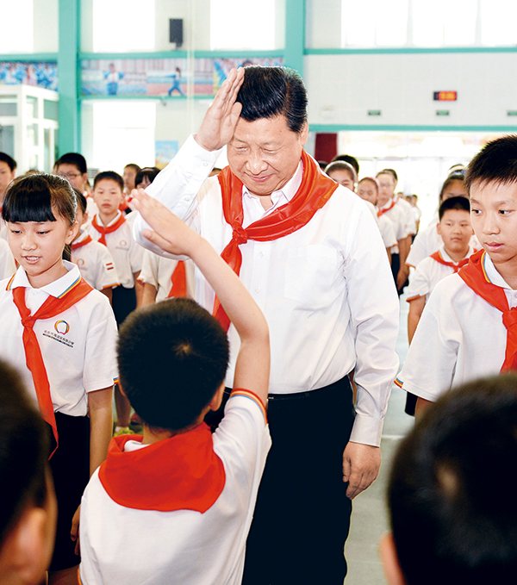
2014年5月30日上午，中共中央总书记、国家主席、中央军委主席习近平来到北京市海淀区民族小学，参加庆祝“六一”国际儿童节活动。这是习近平参加少先队入队仪式。 新华社记者 李涛/摄
第六，坚持主导性和主体性相统一。思政课教学离不开教师的主导，同时要坚持以学生为中心，加大对学生的认知规律和接受特点的研究，发挥学生主体性作用。一些思政课堂运用小组研学、情景展示、课题研讨、课堂辩论等方式教学，让学生来讲，这有利于发挥学生主体性作用。教师要做好画龙点睛工作，加强引导和总结提炼。要教育引导学生多读读马克思主义经典著作、当代中国马克思主义理论著作、中华优秀传统文化典籍等。要开出书单、指出重点，让学生正确理解经典著作，掌握马克思主义精髓，感知中华文化魅力，避免教条主义、本本主义，避免一知半解误读马克思主义。
第七，坚持灌输性和启发性相统一。灌输是马克思主义理论教育的基本方法。列宁说：“工人本来也不可能有社会民主主义的意识。这种意识只能从外面灌输进去。”让学生接受马克思主义，离不开必要的灌输，但这不等于搞填鸭式的“硬灌输”。要注重启发式教育，引导学生发现问题、分析问题、思考问题，在不断启发中让学生水到渠成得出结论。这里面，会讲故事、讲好故事十分重要，思政课就要讲好中华民族的故事、中国共产党的故事、中华人民共和国的故事、中国特色社会主义的故事、改革开放的故事，特别是要讲好新时代的故事。讲故事，不仅老师讲，而且要组织学生自己讲。
第八，坚持显性教育和隐性教育相统一。思政课要做思想政治教育的显性课程。有人提出把思政课变成隐性课程，完全融入其他人文素质课程中，这是不对的。我们办中国特色社会主义教育，就是要理直气壮开好思政课。同时，要挖掘其他课程和教学方式中蕴含的思想政治教育资源，实现全员全程全方位育人。既要有惊涛拍岸的声势，也要有润物无声的效果，这是教育之道。
以上这些，说的是只有打好组合拳，才能讲好思政课，但无论组合拳怎么打，最终要落到把思政课讲得更有亲和力和感染力、更有针对性和实效性上来，实现知、情、意、行的统一，叫人口服心服。
第四个问题：加强党对思想政治理论课建设的领导
办好中国的事情，关键在党。各级党委要把思政课建设摆上重要议程，抓住制约思政课建设的突出问题，在工作格局、队伍建设、支持保障等方面采取有效措施。要建立党委统一领导、党政齐抓共管、有关部门各负其责、全社会协同配合的工作格局，推动形成全党全社会努力办好思政课、教师认真讲好思政课、学生积极学好思政课的良好氛围。学校党委要坚持把从严管理和科学治理结合起来。学校党委书记、校长要带头走进课堂，带头推动思政课建设，带头联系思政课教师。现在，大学开学典礼、毕业典礼搞得很活跃，学校领导去讲讲话，引起社会上较大关注。这些讲话是办学方向和育人导向的重要体现，应该鲜明体现党的教育方针，积极传播马克思主义科学理论，弘扬社会主义核心价值观。但是，从现实情况看，有的讲话一般性的品德要求多，理想信念强调得少；个性化表达多，党的教育主张强调得少；同国际接轨讲得多，中国特色强调得少。这要引起重视。大学领导是教育者，但更应该是政治家。
办好思政课关键在教师。调动思政课教师的积极性、主动性、创造性，必须增强教师的职业认同感、荣誉感、责任感。必须旗帜鲜明讲清楚：讲好思政课不仅有“术”，也有“学”，更有“道”。思政课的政治性、思想性、学术性、专业性是紧密联系在一起的，其学术深度广度和学术含金量不亚于任何一门哲学社会科学！要配齐建强思政课专职教师队伍，建设专职为主、专兼结合、数量充足、素质优良的思政课教师队伍。在思政课教师选用、管理、考核中要严把政治关、师德关、业务关，解决好学风问题。要创新工作机制，加大培养和激励工作力度，落实各项政策保障，提高这个岗位对优秀人才的吸引力，让思政课教师特别是青年教师的创造活力竞相迸发、聪明才智充分涌流。要改革思政课教师评价机制，提高评价中的教学和教学研究占比，克服唯文凭、唯论文、唯帽子等弊端，引导思政课教师把主要精力放在教书育人上。一些学校口头上把思政课捧得很高，但落实不到教育、学术、人才评价机制上，有的跟国外机构设置的评价体系走，一切以在国外期刊上发表论文情况排次、定序、论英雄。思政课专业没办法在所谓国际期刊上发表论文，自然而然成为被价值评价体系排斥的对象，甚至有的学校的思想政治教育学院系都没有办法通过正常渠道进人、评职称，有的靠学校特批照顾。久而久之，有的地方形成了思想政治专业非学术、无学术等极为错误的观点和氛围，给一些思政课教师造成很大心理阴影，严重影响了他们的工作热情。要高度重视思政课教师队伍后备人才培养，加强马克思主义学院、马克思主义理论学科建设，统筹推进马克思主义理论本硕博一体化人才培养工作，不断为思政课教师队伍输送高水平人才。学校干部队伍建设要把思政课教师作为重要来源。教育部门要拿出切实可行的指导性意见。
要把统筹推进大中小学思政课一体化建设作为一项重要工程，坚持问题导向和目标导向相结合，坚持守正和创新相统一，推动思政课建设内涵式发展。要针对不同学段，根据思想政治理论教育规律和学生成长规律科学设置具体教学目标，抓好教学目标设计、课程设置、教材编写、教学改革、教师培养、考核评价等环节，既不能揠苗助长、操之过急，又不能刻舟求剑、故步自封。课程设置要相对稳定，坚持大中小学纵向主线贯穿、循序渐进，各类课程横向结构合理、功能互补的原则，确保教材的政治性、科学性、时代性、可读性。
学校思想政治工作不是单纯一条线的工作，而应该是全方位的。要完善课程体系，解决好各类课程和思政课相互配合的问题，鼓励教学名师到思政课堂上讲课，解决好推动其他教职员工和思政课教师相辅相成的问题，推动思想政治工作贯通人才培养体系，发挥融入式、嵌入式、渗入式的立德树人协同效应。思政课的学习效果和家长、家庭、家风的作用密切相关，要注重家校合作。民办学校、中外合作办学也要把思政课建设摆在重要位置，按照要求办好思政课，在这方面没有例外。各地区各部门负责同志要积极到学校去讲思政课，这是对马克思主义水平的一个考验。能不能讲好思政课，也是一个领导干部政治素质、理论水平、工作作风的体现。
中央教育工作领导小组要把思政课建设纳入重要议事日程。教育部、中宣部等部门要牵头抓思政课建设。相关部门要增强工作合力。思政课建设情况要纳入学校党的建设工作考核、办学质量和学科建设评估等，督促学校切实把这项工作抓起来、抓到位。
※这是习近平总书记2019年3月18日在学校思想政治理论课教师座谈会上讲话的主要部分。

